PREFA Sockelknie

PREFA

Eigenschaften

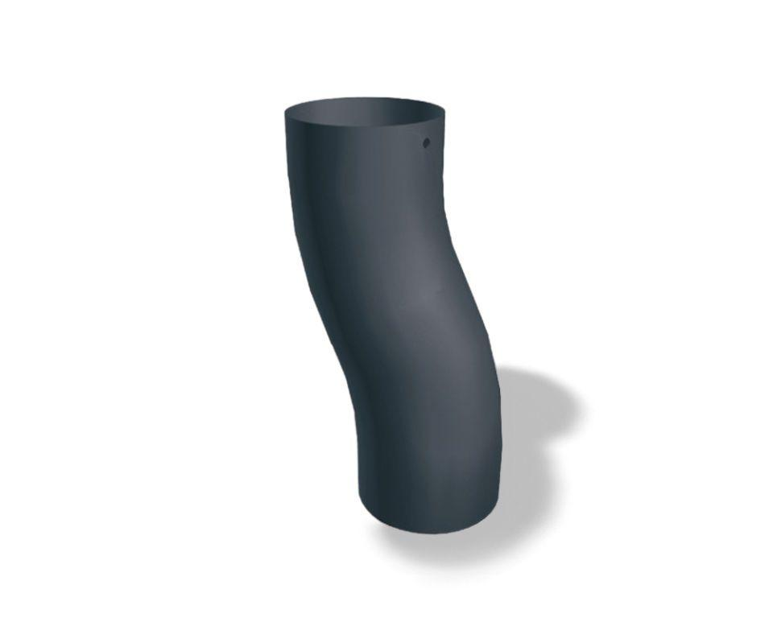

Farbton

anthrazit, braun, dunkelgrau, grau, grün, hellgrau, rot, schwarz, silber, weiß

Produkt

Sockelknie

Werkstoff

Aluminium

Breite (mm)

80,00 - 150,00

Höhe (mm)

100,00 - 205,00

Länge (mm)

250,00 - 500,00

Nennweite DN

80,00 - 150,00